Хороводные игры издревле любили на Руси. Без них не обходился ни один народный праздник. Хороводы, в основном, водили девочки, девушки. В наше время хороводные игры в детском саду популярны среди всех дошкольников.

Хороводная игра – это не только «Каравай» и хождение вокруг елочки. Это целый комплекс игровых упражнений, включающих в себя музыку, пение, свободные движения, декламацию стихов, пантомиму.

Хороводные игры в дошкольном возрасте просто необходимы. Несмотря на внешнюю простоту и основной игровой момент, значение хороводов сложно переоценить. Они:

* развивают чувство ритма и музыкального слуха;
* способствуют совершенствованию двигательных навыков (от медленного шага до бега), выразительности движений;
* облегчают процесс адаптации:

располагают детей друг к другу, раскрепощают их;

* учат детей действовать вместе, сотрудничать;
* знакомят детей с древними традициями и обычаями.

Начинать играть в русские народные хороводные игры можно с детьми двух лет. В играх с младшими дошкольниками петь (или читать «хороводный» речитатив) приходится взрослому, малыши же повторяют движения по тексту хоровода.

Предлагаем Вашему вниманию хороводные игры, в которые можно играть с детьми в летний период.

***Выходи, честной народ,***

***На веселый хоровод!***

**«Мыши водят хоровод»**

*По считалочке выбирают «кота». Остальные дети – мышки. «Кот» встает в середину хоровода и делает вид, что спит. Мышки водят хоровод и говорят:*

Мышки водят хоровод,

А на печке дремлет кот.

Тише, мыши, не шумите,

Кота Ваську не будите!

Вот проснется Васька-кот,

Разобьет весь хоровод!»

*После этого «кот» охотится на «мышек». Осаленная «мышка» становится новым «котом», и игра повторяется сначала.*

# «Ходит Ваня»

Ходит Ваня, ходит Ваня

Посреди кружочка,

Посреди кружочка.

*(Дети, держась за руки, идут по кругу и поют, «Ваня» ходит в центре круга)*

Ищет Ваня, ищет Ваня

Для себя дружочка,

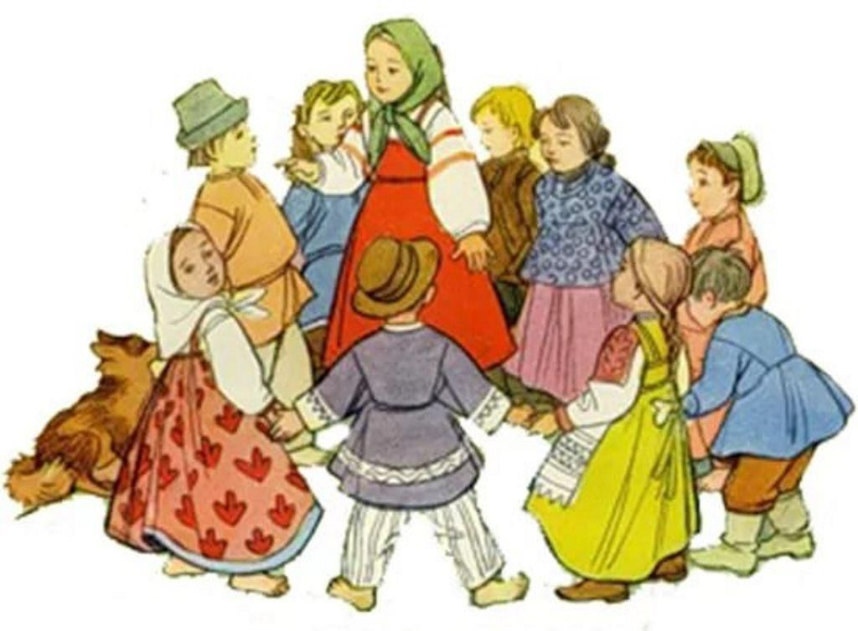 Для себя дружочка.

*(«Ваня» ходит по кругу, выбирая себе «дружочка»)*

Нашел Ваня, нашел Ваня

Для себя дружочка,

Для себя дружочка.

*(«Ваня» ведет «дружочка» в центр круга. По окончанию песни «Ваня» и «дружочек» пляшут под хлопки детей)*

Выбирается другой «Ваня» и игра повторяется.

**«Домовой»**

По считалке вбирают Домового. Дети встают в круг и, взявшись за руки, двигаются по кругу под слова. Домовой в центре круга выполняет движения по тексту.

**Дедушка Домовой,**

**Мы хотим играть с тобой.**

**Ты на месте повернись,**

**Вправо, влево наклонись,**

**Приседай и вставай,**

**Да и нам заданье дай.**

**Ты на печке не лежи,**

**Что нам делать покажи.**

*По окончанию слов хоровод останавливается. Домовой показывает движение, дети его повторяют.*

**«Мы на луг ходили»**

*«Зайчик» стоит в центре круга. Дети поют и двигаются по кругу, взявшись за руки:*

Мы на луг ходили,

Хоровод водили.

Вот так, на лугу

Хоровод водили.

*Дети останавливаются и, положив руки под щеки, показывают, как спит «зайчик»*:

Задремал на кочке

Зайчик в холодочке.

Вот так задремал

Зайчик в холодочке.

*Дети имитируют игру на дудочках, «зайчик спит».*

Разбудить хотели,

В дудочки дудели:

Ту-ту, ру-ту-ту,

В дудочки дудели!

*Дети идут по кругу, имитируя игру на барабане:*

Зайку мы будили,

В барабаны били:

Бум-бум, тра-та-та,

В барабаны били!

*Дети хлопают в ладоши, а «зайчик» прыгает:*

Зайка просыпайся,

Ну-ка поднимайся –

Вот так, не ленись,

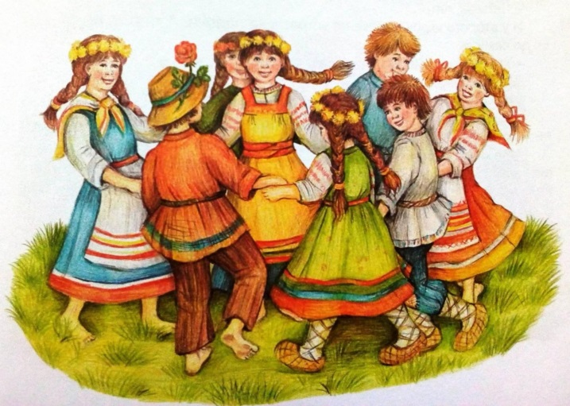Ну-ка поднимайся

*По окончании игры выбирается новый «зайка».*

**Дорогие родители! Давайте чаще играть с детьми в русские народные игры, водить наши родные хороводы, тогда дети их будут знать, любить и уважать прошлое русского народа.**

**Муниципальное бюджетное дошкольное образовательное учреждение «Детский сад №177»**

**Хороводные**

**игры**

**г.Барнаул, 2025**